Ayuntamiento de
Las Rozas de Madrid
Las Rozas de Madrid, once de mayo de dos mil veintitrés
- E C R E T O
De conformidad con lo dispuesto en el artículo 46.3 y 112 del Reglamento de Organización, Funcionamiento y Régimen Jurídico de las Entidades Locales aprobado por el Real Decreto 2568/1986, de 28 de noviembre y teniendo en cuenta que todavía concurre situación de grave riesgo colectivo de contagio que dificulta el normal funcionamiento de las sesiones presenciales de los órganos colegiados y Vista la relación de expedientes puestos a disposición de la Alcaldía-Presidencia por el Director General Titular de la Oficina de apoyo a la JGL.
HE RESUELTO

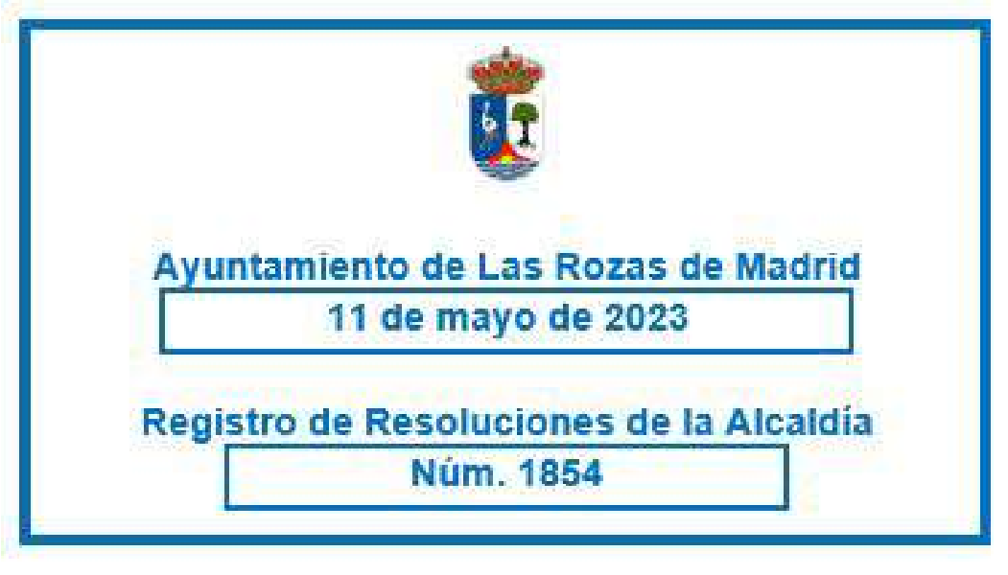
1°) Convocar sesión ordinaria de la Junta de Gobierno Local a celebrar por videoconferencia, el día doce de mayo de dos mil veintitrés, a las 13 horas, con los asuntos que se relacionan en el siguiente:

O R D E N D E L D Í A
1.- APROBACIÓN DEL ACTA NÚM. 19 DE LA SESIÓN ORDINARIA CELEBRADA EL DÍA 28 DE ABRIL DE DOS MIL VEINTITRÉS Y EL ACTA 20 DE LA SESIÓN ORDINARIA CELEBRADA EL DÍA CINCO DE MAYO DE DOS MIL VIENTITRÉS.

2.- SENTENCIAS
2.1. Sentencia núm. 250/23 desestimatoria dictada por el Juzgado de lo ContenciosoAdministrativo núm. 22 de Madrid. Procedimiento Abreviado núm. 715/2022. Demandante: D. M.C.V. Materia: Recursos Humanos.

3.- RECURSOS HUMANOS
3.1. Dar cuenta del nombramiento como asesor para el segundo ejercicio de la fase de oposición del proceso selectivo para proveer, por turno de promoción interna, y por el procedimiento de concurso-oposición, convocatoria para la cobertura de dos plazas de subinspectores de Policía Loca del Ayuntamiento de Las Rozas de Madrid, (PI-02/2022).
3.2. Aprobar la Lista Provisional de aspirantes admitidos para proveer de diez plazas de Profesor de Música, categoría A1, como personal laboral fijo, a jornada parcial, dos de ellos en periodos discontinuos, desde el 01 de septiembre al 30 de junio mediante concurso de méritos, englobado en el proceso de consolidación y estabilización de empleo temporal del Ayuntamiento de Las Rozas de Madrid (ES-033/2022).

3.3. Aprobar la lista definitiva de aspirantes admitidos y excluidos al proceso selectivo para proveer de TRES PLAZAS DE ENCARGADO DE MANTENIMIENTO, como personal laboral a tiempo completo, correspondiente a los procesos de estabilización y consolidación de empleo temporal del Ayuntamiento de las Rozas de Madrid y creación de bolsa de empleo, EXPEDIENTE (ES/036/2022) con los códigos del catálogo de puesto de trabajo 130.E.11, 130.E.12 y 130.E.18, categoría E, por el procedimiento de concurso de méritos.

3.4. Aprobar la lista definitiva de aspirantes admitidos y excluidos al proceso selectivo para proveer de DOS PLAZAS DE TÉCNICO DE PREVENCIÓN DE RIESGOS LABORALES, como personal laboral a tiempo completo, correspondiente a los procesos de estabilización y consolidación de empleo temporal del Ayuntamiento de las Rozas de Madrid y creación de bolsa de empleo, EXPEDIENTE (ES/053/2022) con el código del catálogo de puestos de trabajo 100.B.1, 100.B.2, categoría A2, por el procedimiento de concurso de méritos.

4.- CONTRATACIÓN
4.1. Prórroga del contrato de servicio de “Mantenimiento de herramientas de gestión interna. (3 lotes). Lote 1: Mantenimiento de aplicaciones de gestión de intervención” expte. 2022001.1.

4.2. Prórroga del contrato de servicio de “Maquetación, edición., impresión y encuadernación de la revista municipal”., expte. 2021001SER.

4.3. Prórroga del contrato de servicio de “Mantenimiento de herramientas de gestión interna. (3 lotes). Lote 2: Mantenimiento de aplicaciones de gestión de recursos humanos”, expte. 2022001.2.

4.4 Prórroga del contrato de servicio de “Mantenimiento de herramientas de gestión interna. (3 lotes). Lote 3: Mantenimiento de aplicaciones de gestión presupuestaria”, expte. 2022001.3.

4.5. Adjudicación, en régimen de libre concurrencia, mediante concurso, concesión demanial, sobre una zona del parque de El Cantizal, para la explotación como bar o barrestaurante del quiosco existente, calle Kálamos a FOODBOX, S.A., expte. 2022003CD.

5.- URBANISMO
5.1 Concesión de licencia urbanística para edificio comercial y aparcamiento anexo, en representación de Mercadona, S.A, en calle Comunidad de Madrid, núm. 35 Bis, de Las Rozas de Madrid, expte. 17/2022-01.
5.2 Concesión de prórroga para el inicio de las obras por licencia de obra mayor otorgada para la demolición de edificación existente y construcción de vivienda unifamiliar aislada y piscina en la Avenida de Los Rubios, núm. 15. Las Rozas de Madrid, según proyecto básico de obras de edificación redactado por el colegiado núm. 61.367 en le COAM, expte. 113/21-01.
5.3 Concesión de licencia de obra mayor para la construcción de dos viviendas unifamiliares aisladas y piscinas individuales con dotación de servicios en la calle Aragoneses, núm. 19 B. Las Rozas de Madrid, según proyecto técnico básico de obras de edificación redactado por el arquitecto colegiado núm. 5.470 en el Colegio Oficial de Arquitectos Castilla La Mancha y SPL colegiado nº SP-143 COALCLM, expte. 194/2101.

5.4 Inadmitir a trámite el Recurso de Reposición formada por D. P.M.S.C., en representación de Repuestos Miguel, S.L, contra declaración de caducidad de expediente de solicitud de licencia de almacén y venta al por mayor de accesorios y repuestos para vehículos automóviles. expte. 2/2018-03.

6.- RESPONSABILIDAD PATRIMONIAL
6.1. Desestimar la reclamación de responsabilidad de daños y perjuicios formulada por D. G.O.M., actuando en su propio nombre y representación y D. R. S.S., en representación de MUTUA MADRILEÑA AUTOMOVILISTA, mediante la que solicitan resarcimiento e indemnización por los daños manifestados, expte. 16/2021.

6.2. Desestimar la reclamación de responsabilidad de daños y perjuicios formulada por Dña. G.C., mediante la que solicita resarcimiento e indemnización por los daños manifestados, expte. 39/2021.

7.- AUTORIZACIONES DEMANIALES
7.1 Solicitud de D. D.F.M. en representación de LA ASOCIACIÓN VETERAN CAR CLUB ESPAÑA, de acuerdo con las bases para el otorgamiento de autorizaciones en espacios de dominio público, de una superficie de 300 m2. de ocupación en la calle Real, para la realización del evento “Exhibición de vehículos antiguos Las Rozas-El Escorial” el 7 de octubre de 2023.

8.- CONCEJALÍAS
8.1. Recurso de reposición interpuesto por Dña. A. Mª.R.R. contra acuerdo adoptado por la Junta de Gobierno Local, en sesión celebrada el día 24 de junio de 2022, denegatorio de la ayuda solicitada por nacimiento.

8.2. Recurso de reposición interpuesto por Dña. A.E.Z, contra acuerdo adoptado por la Junta de Gobierno Local, en sesión celebrada el día 23 de diciembre de 2022, denegatorio de la ayuda solicitada por nacimiento.
8.3. Recurso de reposición interpuesto por D. D.F.D., contra acuerdo adoptado por la Junta de Gobierno Local, en sesión celebrada el día 7 de octubre de 2022, denegatorio de la ayuda solicitada por nacimiento.
8.4. Recurso de reposición interpuesto por D. D.G.M., contra acuerdo adoptado por la Junta de Gobierno Local, en sesión celebrada el día 24 de junio de 2022, denegatorio de la ayuda solicitada por nacimiento.
8.5. Recurso de reposición interpuesto por D. D.C.L., contra acuerdo adoptado por la Junta de Gobierno Local, en sesión celebrada el día 7 de octubre de 2022, denegatorio de la ayuda solicitada por nacimiento.
8.6. Recurso de reposición interpuesto por D. J.M.M., contra acuerdo adoptado por la Junta de Gobierno Local, en sesión celebrada el día 23 de diciembre de 2022, denegatorio de la ayuda solicitada por nacimiento.
8.7. Recurso de reposición interpuesto por D. J.C.F., contra acuerdo adoptado por la Junta de Gobierno Local, en sesión celebrada el día 3 de junio de 2022, denegatorio de la ayuda solicitada por nacimiento.
8.8. Recurso de reposición interpuesto por Dña. N.M.S., contra acuerdo adoptado por la Junta de Gobierno Local, en sesión celebrada el día 24 de junio de 2022, denegatorio de la ayuda solicitada por nacimiento.
8.9. Solicitud de ayuda del Programa de mejora de la competitividad y de dinamización del Patrimonio Histórico con uso turístico del ejercicio 2022, en el marco del Plan de Recuperación, Transformación y Resiliencia, Orden ICT/1363/2022, de 22 de diciembre. (Fondos NextGeneration).
2º) Notificar el presente acuerdo a los concejales integrantes de la Junta de Gobierno Local
3º) Dar cuenta de la presente resolución en la siguiente sesión plenaria ordinaria que se celebre en este Ayuntamiento.
Lo manda y firma el Alcalde-Presidente, en el lugar y fecha en la cabecera reseñados.
Doy fe
EL PRIMER TENIENTE-ALCALDE, DIRECTOR GENERAL TITULAR,
DE LA OFICINA DE APOYO A LA JUNTA DE
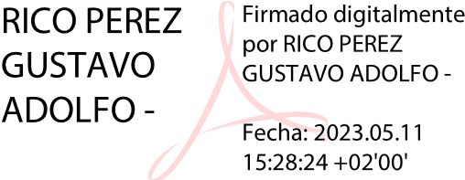
GOBIERNO LOCAL
(Por resolución de la Dirección Gral. De Reequilibrio Territorial de la
Comunidad de Madrid de 27 de enero de 2022)
Fdo.: Gustavo A. Rico Perez Fdo.: Antonio Díaz Calvo
CALVO ANTONIO

